 | INITIATIVES CHRETIENNES POUR LA PROMOTION HUMAINE (ICPH)  BP 109 Korhogo 06 Cel.: (225) 05050109 58/ 0709054492 / 0757507662/  Récépissé de dépôt N°2023-36/R.P/DPT.KGO/P.KGO/SG/DI E.mail : ongicph@gmail.com

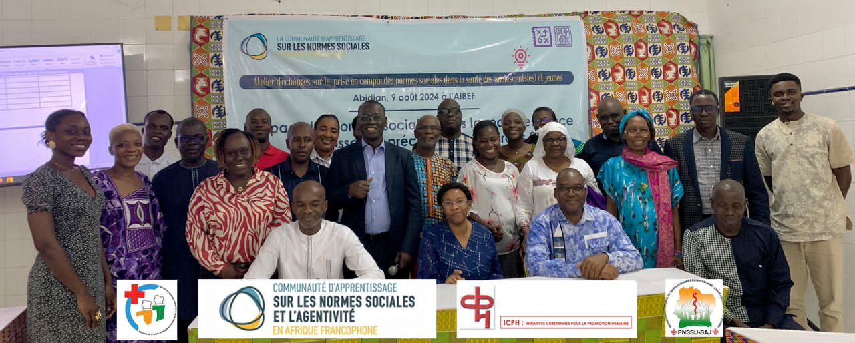

RAPPORT D’ACTIVITES 2024

CONTENU
Avant-Propos………………………………………………………………….…………………  - QUI SOMMES-NOUS ?.................................................................................................  - Présentation……………………………………..………………………..….  - Les organes de l’ONG…………………………………………….…………  - Liste des membres du Conseil d’Administration de l’ONG  - PROJETS EXECUTES……………………………………….……………………….  2.1. Le Projet Healthy Heart Africa (HHA)……………………………..……….  2.1.1. Brève description du projet……………………………………….………….  2.1.2. Zone d’intervention…………………………………………………………..  2.1.3. Bénéficiaires du projet……………………………………….……………….  2.1.4. Réalisations de la mise en œuvre en 2024……………………..……………..  2.1.5 Difficultés rencontrées………………………………………..………………..  2.2. Projet d’Intensification des Activités de Vaccination contre la COVID 19 dans les régions Nord de la Côte d’Ivoire……………………………….……  2.2.1. Brève description du projet………………………………………………….  2.2.2. Bilan de la mise en œuvre du projet……………………..………………….  2.3. Communauté d’Apprentissage sur les Normes Sociales et l’Agentivité en Afrique (CAPANS)………………………………………………………………..  2.3.1. Atelier d’échange sur l’effet de la prise en compte des normes sociales dans la santé des Adolescents et des Jeunes………………………………………….….  2.3.2. Résultats des travaux de l’atelier…………………………………………….  - RELATIONS EXTERIEURES……………………………………………………..  - BILAN FINANCIER………………………………………………..……………..  4.1. Recettes/Sources de revenus …………………….………………………...  4.2. Tableau Récapitulatif……………………………………..………………….  - PERSPECTIVES……………………………………………..………………………. | 3  4  4  4  4  5  5  5  6  7  8  8  9  9  9  10  10  11  12  12  12  13  13

AVANT PROPOS : Mot du président

En clôturant les activités au titre de l’année 2024, je voudrais rendre hommage à l’Eternel Dieu, maître des temps et des circonstances, qui a permis que notre ONG ICPH puisse avoir des partenaires pour l’accompagner dans ses activités. Comme notre vision le dit, nous contribuons à la prise en charge des personnes en situation de vulnérabilité, même si elles sont la résultante des contextes structurelles.
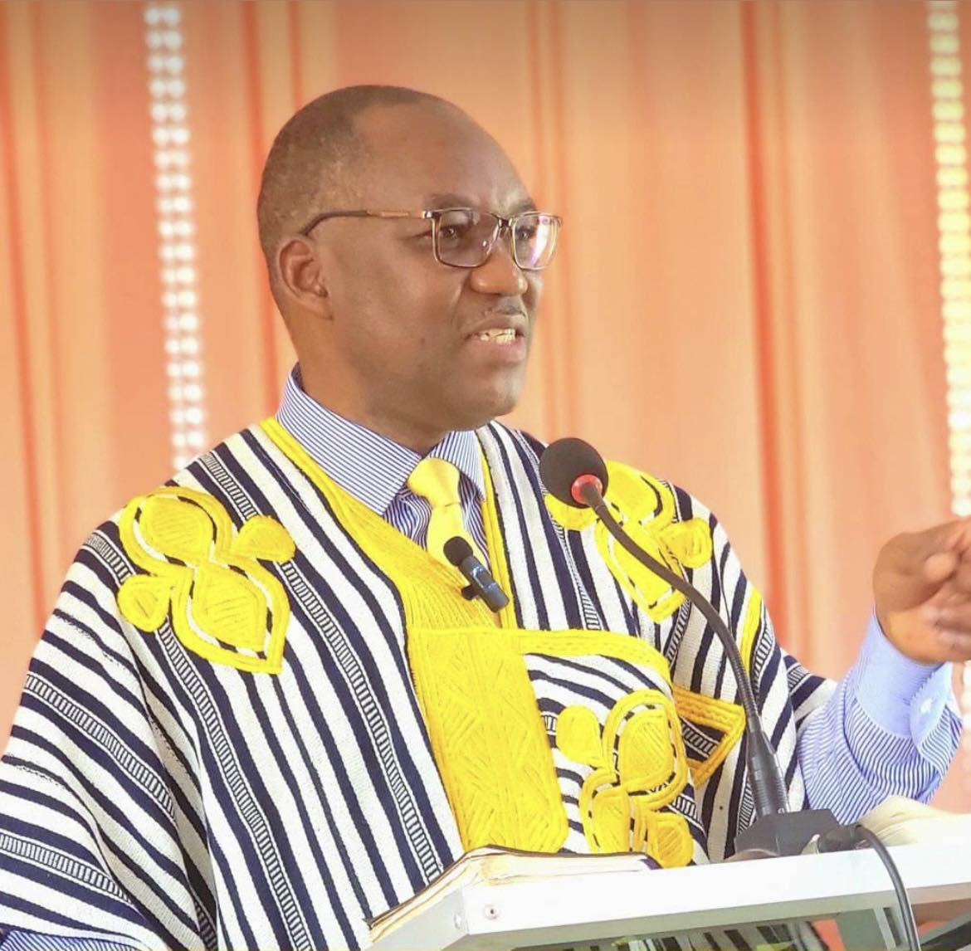

Au cours de l’année 2024, nous avons, par la grâce de Dieu, exécuté trois principaux projets:
Le Projet Heathy Heart Africa (HHA) et le Projet d’intensification des activités de vaccination contre la COVID 19 dans les régions nord de la Côte d’Ivoire financés par la plateforme des associations de santé en Afrique (ACHAP) et l’Atelier d’échange sur l’effet de la prise en compte des normes sociales dans la Santé des Adolescents et des jeunes, financé par l’USAID à travers le réseau CAPANS. Nous en profitons pour remercier tous ces partenaires qui ont soutenu financièrement et techniquement nos activités. Nous engageons nos équipes opérationnelles à continuer d’œuvrer pour un travail de qualité dans la mise en œuvre de nos projets.
Que l’année 2025 nous permette d’en faire encore un peu plus.

Pasteur KEO KOGNON, Président de ICPH



I-QUI SOMMES NOUS ?
  - Présentation

Nom de l’organisation | Initiatives Chrétiennes pour la Promotion Humaine (ICPH)
Statut juridique : | Association à but non lucratif reconnue sous le numéro : Récépissé de dépôt N°2023-36/R.P/DPT.KGO/P.KGO/SG/DI
Siège social | Korhogo quartier 14
Contacts | ongicph@gmail.com tel : 0505010958/ 0101820606
Vision | Un monde où personne n’est abandonné quand survient une situation de vulnérabilité
Mission | Mobiliser des partenariats pour accompagner les initiatives de développement holistique
Domaine d’intervention | - Santé  - Lutte contre les changements climatiques  - Agriculture  - Actions humanitaires

  - Les organes de l’ONG
- L’Assemblée Générale (AG)
- Le Conseil d’Administration (CA)
- Le Commissariat aux Comptes (CC)
- Le Secrétariat Permanent (SP)

  - Liste des membres du Conseil d’Administration

NOM et prénoms | Fonction | Contacts
KEO KOGNON | Président | 0708534007
BAMBA MAMADOU | Secrétaire permanent | 0102503418
YEO YENAPOHO A. SILAS | Chargé des relations avec les institutions religieuses | 0708002090
COULIBALY BAKARY | Chargé du plaidoyer | 0709054492
COULIBALY AMARA | Chargé de la mobilisation des ressources financières | 0757359386
NAMOGO SIRIKI YEO | Administrateur AEBECI | 0747858279

II-PROJETS EXECUTES
2.1. Le Projet Healthy Heart Africa (HHA)

2.1.1. Brève description du projet
Le Projet HHA-CI est né de la collaboration entre le Ministère de la Santé, de l’Hygiène Publique et de la Couverture Maladie Universelle (MSHPCMU) et la firme pharmaceutique Astra Zeneca qui a abouti à un protocole d’accord signé en mars 2021 ; lequel protocole a donné lieu au projet pilote HHA mis en œuvre de mai 2021 à avril 2023.
Supervisé techniquement par le Programme National de lutte contre les Maladies non Transmissible (PMNT), le Projet Healthy Heart Africa (HHA), vise à améliorer la prévention et la prise en charge des maladies cardiovasculaires, notamment l’hypertension artérielle, à travers le renforcement des capacités des systèmes de santé. Il s’investit à accroitre la sensibilisation autour de la prévention et de la lutte contre l’Hypertension Artérielle (HTA). Il apporte également un appui au système de santé existant en vue de contribuer à réduire la morbidité et la mortalité liées à l’hypertension artérielle et aux maladies cardiovasculaires (MCV) en Côte d’Ivoire. Le projet HHA-CI, financé par AstraZeneca avec l’appui technique de ACHAP est mis en œuvre par son partenaire local l’ONG ICPH.
L’objectif du projet est d’acroître la sensibilisation, l'éducation, le dépistage et l'orientation vers les soins primaires dans les districts du Bélier, du Haut-Sassandra, de la Marahoué, de la Mé, du Poro et du Tchologo en Côte d'Ivoire

Les objectifs spécifiques sont :
- OS 1 : Renforcer les capacités de 69 Technicien de Santé et 115 Agents de Santé Communautaire pour sensibiliser les communautés, dépister et prendre en charge l'hypertension ;
- OS 2 : Dépister 1 462 887 personnes (≥18 ans), diagnostiquer et mettre en relation 99 184 personnes hypertendues d'ici la fin du projet ;
- OS 3 : Créer des systèmes de soutien pour permettre à 09 hôpitaux généraux, 11 centres de santé urbains et 3 centres de santé ruraux d'accéder à des médicaments et technologies contre l'hypertension de qualité et abordables d'ici la fin du projet. .

2.1.2. Zone d’intervention
Le projet HHA est en cours d’exécution dans les régions suivantes :

N° | Région | NB Districts | NB FS | Observation
1 | Bélier | 3 | 3 | 2 Hôpitaux généraux ; 1 CSU
2 | Haut-Sassandra | 4 | 10 | 3 Hôpitaux généraux ; 1 CSR et 6 CSU
3 | Marahoué | 3 | 5 | 3 Hôpitaux généraux ; 2 CSU
4 | Mé | 1 | 3 | 2 CSR et 1 CSU
5 | Poro | 1 | 1 | 1 Centre de santé Confessionnel
6 | Tchologo | 1 | 1 | 1 Hôpital Confessionnel
TOTAL |  | 13 | 23

Comme l’indique le Tableau 1 ci-dessus, la phase 2 du projet HHA-CI (La Région du Belier : 3 Formations sanitaires réparties dans 3 districts sanitaires ; la Région du Haut-Sassandra : 10 Formations sanitaires réparties dans 4 districts sanitaires ; la Région de la Marahoué : 5 Formations sanitaires réparties dans 3 districts sanitaires ; la Région du Poro : 1 Formations sanitaires située dans 1 district sanitaire ; la Région du Tchologo : 1 Formations sanitaires située dans 1 district sanitaire) ; la Région de la Mé : 3 Formations sanitaires réparties dans 1 district sanitaires.

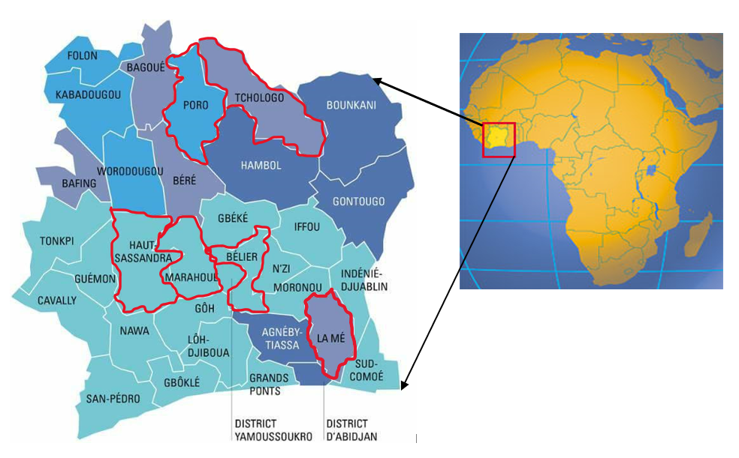
Figure 1 : Situation géographique de la zone d'intervention du projet HHA-CI
2.1.3. Bénéficiaires du projet
Le projet est exécuté au sein des formations sanitaires suivantes
N° | REGION | DISTRICTS | FORMATIONS SANITAIRES
1 | Bélier | DS Didiévi | Hôpital Général de Didiévi
2 | Bélier | DS Toumodi | Hôpital Général de Djékanou
3 | Bélier | DS Toumodi | Hôpital Général de Toumodi
4 | Bélier | DS Yamoussoukro | CSU Lolobo
5 | Haut Sassandra | DS Vavoua | CSR Ketro - Bassam
6 | Haut Sassandra | DS Daloa | CSU Bédiala
7 | Haut Sassandra | DS Daloa | CSU Gadouan
8 | Haut Sassandra | DS Daloa | CSU Gamina
9 | Haut Sassandra | DS Daloa | CSU Gboguhé
10 | Haut Sassandra | DS Issia | CSU Saïoua
11 | Haut Sassandra | DS Vavoua | CSU Seitifla
12 | Haut Sassandra | DS Issia | Hôpital Général de Issia
13 | Haut Sassandra | DS Vavoua | Hôpital Général de Vavoua
14 | Haut Sassandra | DS Zoukougbeu | Hôpital Général de Zoukougbeu
15 | Marahoué | DS Bouaflé | Hôpital Général de Bonon
16 | Marahoué | DS Sinfra | CSU Kononfla
17 | Marahoué | DS Bouaflé | CSU Pakouabo
18 | Marahoué | DS Sinfra | Hôpital Général de Sinfra
19 | Marahoué | DS Zuenoula | Hôpital Général de Zuenoula
20 | Mé | DS Adzopé | CSR Ananguie
21 | Mé | DS Adzopé | CSR Biasso
22 | Mé | DS Adzopé | CSU Becedi Brignan
23 | Poro | DS Korhogo 1 | Centre Médico – social Baptiste de Torgokaha
24 | Tchologo | DS Ferkessedougou | Hôpital Baptiste de Ferkessédougou

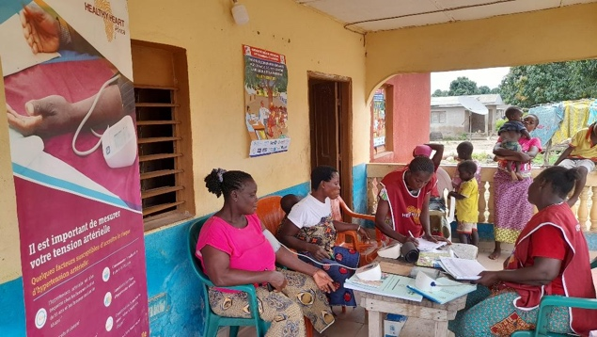
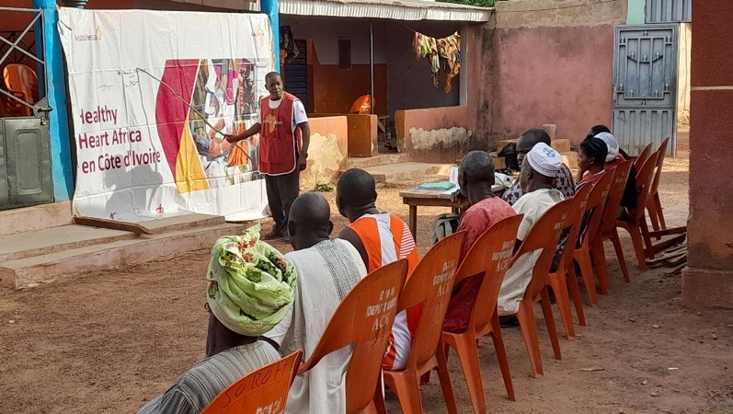

Activités communautaires de sensibilisation et de dépistage de l’hypertension artérielle

2.1.4. Réalisations de la mise en œuvre en 2024
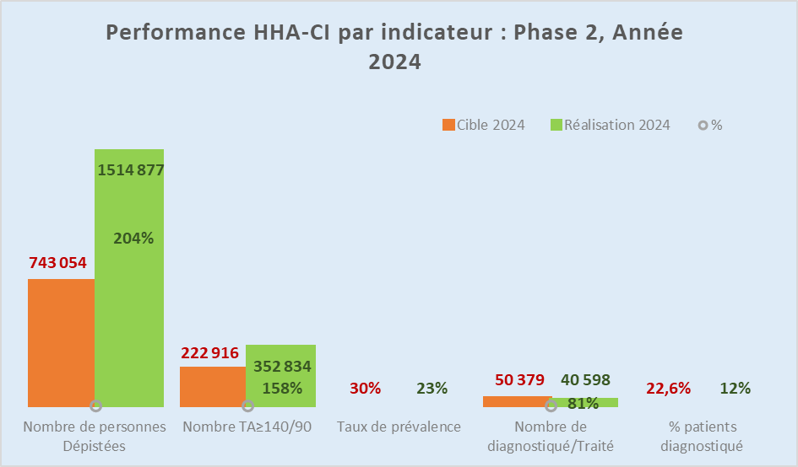
Figure 3 : Performance de l'année 2024 de la phase 2
Le graphique de la figure 3 ci-haut indique une bonne performance des indicateurs dans l’ensemble. Nous enregistrons pour l’année 2024
- 204 % des personnes de 18 ans et plus dépistées ;
- 158% de TA≥140/90 ;
- 81% de cas HTA diagnostiqués et traités

Du début de la phase 2 (Mai 2023) à fin décembre 2024, nous notons des performance s satisfaisante au regard du graphique de la figure 4 ci-dessous qui fait état de
- 158% de niveau d’atteinte de la cible de dépistage ;
- 124% de niveau d’atteinte de la cible de HTA élevée ;
- 68% de niveau d’atteinte de la cible de HTA diagnostiquée et traitée
NB : Le taux de réalisation de la phase 2 prévu en fin décembre 2024 est de 83%

2.1.5. Difficultés rencontrées
La principale difficulté résulte du fait que les activités de dépistage se faisant au sein des communautés, les personnes dont les pressions artérielles dépassent 15/9 quoique référés vers des centres de prise en charge médical n’y vont pas. Le taux des personnes référés et effectivement reçues dans les formations sanitaires pour une prise en charge médicale en dessous de 50%.
2.2. Projet d’intensification des activités de vaccination contre la COVID 19 dans les Régions Nord de la Côte d’Ivoire
2.2.1 Brève description du projet
Dans le cadre de lutte contre la pandémie de la COVID 19, ACHAP a subventionné ICPH pour l’exécution d’un projet d’appui à l’intensification de la vaccination contre la COVID 19 dans trois régions sanitaires du nord de l Côte d’Ivoire. Ce projet qui a bénéficié du soutien financier de IMA WORLD HEALTH a démarré en novembre 2022 mais l’atelier bilan de clôture a été réalisé en Février 2024.

2.2.2. Bilan de la mise en œuvre du projet
Lors de la mise en œuvre du projet visant à vacciner davantage de personnes, nous avons tiré les enseignements suivants :
• Les stratégies avancées permettent d'atteindre davantage de personnes par la vaccination, car les populations déjà réticentes ne se présentent pas volontairement aux services de vaccination de routine dans les établissements confessionnels.
• Les activités intégrées permettent d'atteindre davantage de personnes par la vaccination, car un service spécifique peut attirer les populations à qui l’offre de vaccination est proposé.
• La stratégie ciblée sur des groupes a permis d'atteindre les écoles, les associations communautaires, les groupes religieux, les personnes atteintes de maladies chroniques ou les femmes en consultation prénatale.
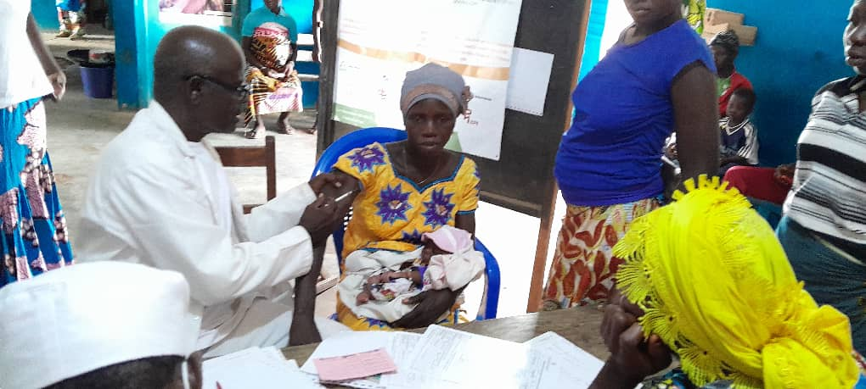
Photo : Vaccination contre la COVID 19 dans un service de santé maternelle (femmes enceintes et nourrices)
2.3 : Communauté d’Apprentissage sur les Normes Sociales et l’agentivité en Afrique Francophone (CAPANS)

2.3.1 : Atelier d’échange sur l’effet de la prise en compte des normes sociales dans la Santé des Adolescents et des jeunes

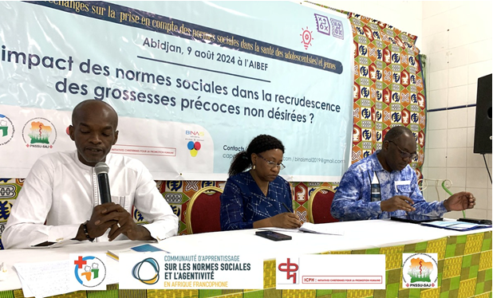
Présidium de l’atelier constitué du représentant de CAPANS Mali, de la Chef de service du PNSSU – SSAJ et du Président de ICPH
En collaboration avec l’ONG Initiatives Chrétiennes Pour la promotion Humaine (ICPH) et le Programme National de la Santé Scolaire et Universitaire – Santé Sexuelle des Adolescents et des Jeunes (PNSSU – SSAJ), la Communauté d’Apprentissage sur les Normes Sociales et l’agentivité en Afrique Francophone (CAPANS) a organisé à Abidjan le 09 août 2024, un atelier de partage d’expérience entre les chercheurs et les praticiens. Cet Atelier d’échange sur l’effet de la prise en compte des normes sociales dans la Santé des Adolescents et des jeunes a été financé par l’USAID à travers le réseau CAPANS.
Le thème de cet atelier était « l’impact des normes sociales dans la recrudescence des grossesses précoces non désirées ».
Cette rencontre qui s’est déroulée dans la salle de formation de l’Association Ivoirienne pour le Bien-Etre Familial (AIBEF) a rassemblé 27 participants (. Programme National de la Santé Scolaire et Universitaire – Santé Sexuelle des Adolescents et des Jeunes, ONG, chercheurs, presse)
Des échanges en termes de contributions et de questions ont suivis suite à ces différents exposés.

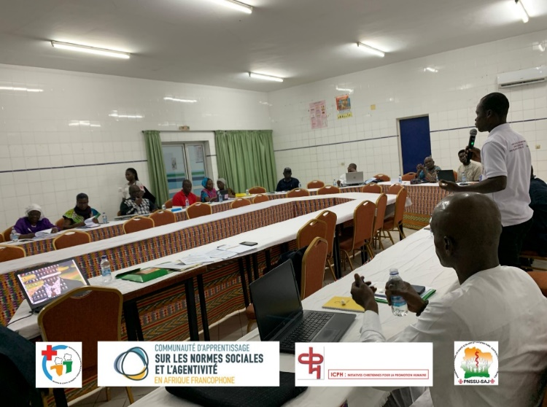
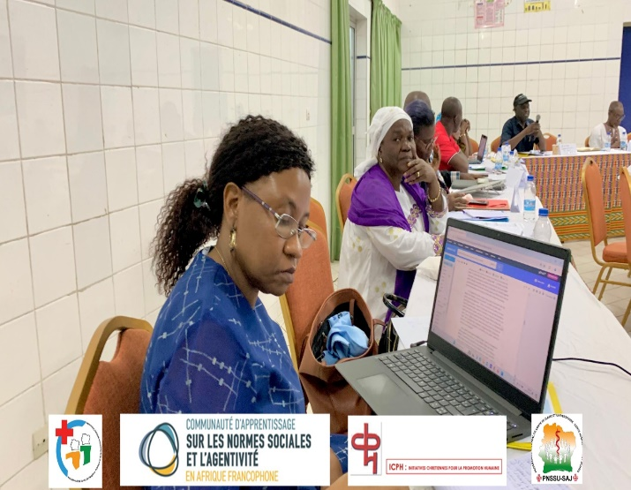

Une vue des participants de l’atelier
2.3.2. Résultat des travaux de l’atelier
Dans le cadre de l’élaboration du Plan d’action Pays, un TRAVAIL DE REFLEXION (Brainstorming) a été organisé avec l’ensemble des participants.
Ci-dessous les activités essentielles énumérées

- Identifier des thématiques prioritaires en termes de normes sociales
- Le rapport au corps au niveau des adolescents (tatouage, percing, …)
- Communication parents-enfants sur l’éducation sexuelle
- Promotion de l’éducation communautaire
- Renforcement des capacités des acteurs sur la convention de l’enfant africain (CADBE)
- Inclusion sociale et genre
- Accès équitable à l’information et aux services de santé
- Influence des médias et des pairs
- Promotion de l’éducation complète à la sexualité/éducation à la santé et à la vie saine
- Contraception moderne (tabous, …)
- Autonomie corporelle
- Promouvoir l’égalité du genre par la déconstruction, la construction et la reconstruction des normes sociales
- Etablir une communication claire et efficace en se basant sur nos propres cultures

- Les besoins de renforcement de capacité sur les normes sociales
- Formation des éducateurs et des parents
- Formation des prestataires de santé et agents de santé communautaire
- Formation des leaders communautaires et religieux
- Formation des travailleurs communautaires
- Formation en compétence de vie
- Formation sur le leadership féminin et confiance en soi
- Formation des parlementaires et des ministères techniques sur les normes sociales et l’agentivité

- Proposer des activités pour la RCI
- Renforcement de l’agentivité économique
- Organisation de rencontres semestrielles de la CAPANS CI
- Organisation de dialogue communautaire sur la Santé Sexuelle et Reproductive
- Organisation des sensibilisations des adolescents sur les droits et leurs devoirs
- Organiser des ateliers de cercles de paroles
- Programme de bourse aux jeunes filles mères

- Comment mettre en place une plateforme pour la RCI
A cette question, il a été demandé aux participants d’envoyer leurs propositions à CAPANS au mail suivant : capafrancophone@gmail.com

III- Relations extérieures
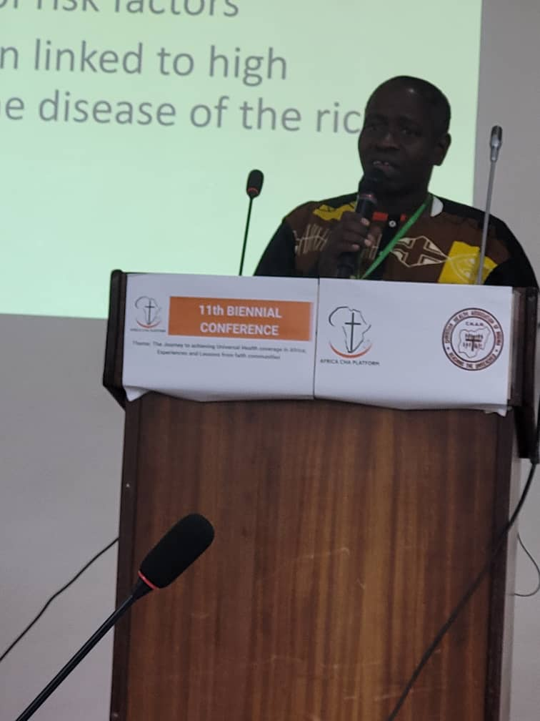
ICHP est membre de la Plateforme des Associations Chrétiennes de Santé en Afrique (ACHAP). Du 26 février au 1er mars 2024, ICPH a participé à la conférence biennale de la plateforme des associations chrétiennes de santé en Afrique (ACHAP) à Abuja au Nigeria dont le thème était « Le parcours vers la réalisation de la couverture sanitaire universelle en Afrique : expériences et leçons tirées des associations chrétiennes de santé ». M. BAMBA Mamadou, Secrétaire Permanent de ICPH y a présenté l’expérience de la mise en œuvre du projet de lutte contre l’hypertension artérielle en Côte d’Ivoire et a aussi participé à l’assemblée générale de ACHAP.

IV- Bilan financier
4.1 Recettes
Types de recettes/Sources des revenus | Montant en CFA
Cotisations des membres | 100 000
Projet HHA | 130 368 981
Projet COV FAB | 234 2450
CAPANS | 1 700 000
Total | 134 511 431
4.2 : Tableau récapitulatif
Rubriques | Montant en FCFA
Total recettes | 134 511 431
Total des dépenses | 133 981 431
Solde | 530 000

V. Perspectives
Pour le positionnement de ICPH, le Conseil d’Administration se donne de travailler à la visibilité de l’ONG dans les trois prochaines années :
- En utilisant de façon rationnelle les compétences des membres ;
- Diffusant régulièrement les rapports d’activités au Ministère de la Santé, de l’Hygiène Publique et de la Couverture Maladie Universelle et à l’Association des Eglises Baptistes Evangéliques de Côte d’Ivoire
- En tissant des alliances stratégiques avec les acteurs nationaux, sous-régionaux et internationaux. Il est recommandé expressément que ICPH soit à la base de la création d’un Réseau National des Associations Chrétiennes de Santé en Côte d’Ivoire.

